АКЦІЯ «Посади_ деревце_ посади_квітку.»

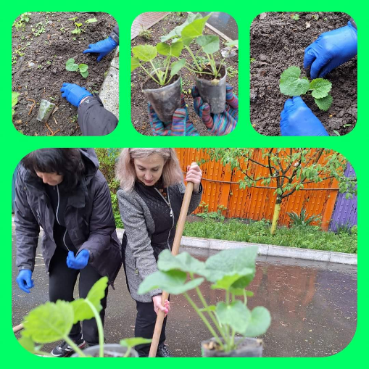
Щороку, навесні
діти і працівники нашого закладу
долучаються до акції

«Посади_ деревце_ посади_квітку.»

Педагоги, діти та батьки висаджують дерева, квіти
з метою збереження природи рідного краю, привернення уваги до природного середовища, збереження та примноження скарбів природної спадщини, формування екологічної свідомості та патріотизму. Традицією стало і висаджування дерева нашими випускниками.

Наразі, найкращий спосіб долучитися до флешмобу - посадити дерево та квітку всією сім'єю, родиною чи з друзями, оскільки війна внесла свої корективи, що унеможливлює провести її у дитячому садку.
Своїми враженнями від подиху весни пропонуємо поділитися приєднатись до еко-флешмобу
#ПОСАДИ_ДЕРЕВЦЕ _ПОСАДИ__КВІТКУ,
який триватиме з 15.04.2024 року по 19.04.2024

Пам'ятайте, що тільки ваше добро збереже чарівний світ природи, а, отже, і життя на Землі! Нехай ним буде сповнене серце кожного з вас! Творіть добро скрізь і завжди!
Дата: 2024-04-19

